Машинист

Описание профессии | Машинист – это специалист, управляющий железнодорожным транспортом (электровозами, тепловозами, электропоездами, метро). В его обязанности входит:  - Управление локомотивом или электропоездом  - Контроль за исправностью техники  - Соблюдение графика движения  - Обеспечение безопасности пассажиров и грузов  - Действия в аварийных ситуациях
Качества, необходимые для работы | - Ответственность – от действий машиниста зависят жизни людей  - Внимательность – умение концентрироваться на показаниях приборов  - Хладнокровие – способность принимать решения в экстренных ситуациях  - Физическая выносливость – работа требует длительного напряжения  - Технический склад ума – понимание устройства локомотива  - Дисциплинированность – строгое соблюдение инструкций
Предметы в школе, которые требуют усиленного (углубленного) изучения | - Русский/белорусский язык  - Физика – основы механики и электротехники  - Математика – расчеты, логическое мышление  - Основы безопасности жизнедеятельности
Где можно получить профессию  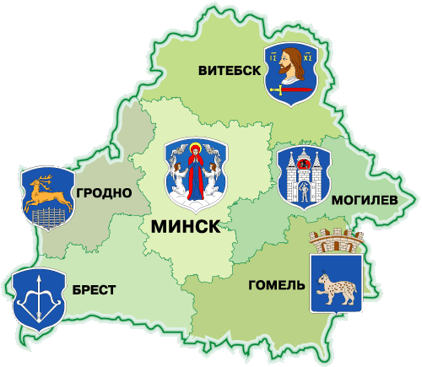 | - Белорусский государственный университет транспорта (Гомель) - https://www.bsut.by/  Колледжи:  - Минский железнодорожные колледж - https://kudapostupat.by/zavedenie/id/221  - Гомельский колледж-филиал УО «Белорусский государственный университет транспорта» - https://ggkjt.bsut.by/  - Брестский колледж-филиал УО «Белорусский государственный университет транспорта» - https://brest.bsut.by/index1.html  - Учебные центры Белорусской железной дороги
Применение профессии | - Пассажирские перевозки (электропоезда, поезда дальнего следования)  - Грузовые перевозки  - Метрополитен  - Маневровые работы на станциях
Преимущества профессии | - Стабильная работа и хорошая зарплата  - Социальные льготы  - Ранний выход на пенсию  - Востребованность на рынке труда
Недостатки профессии | - Высокий уровень стресса  - Ненормированный график (ночные смены)  - Большая ответственность  - Вредные условия труда (вибрация, шум)
Реклама | Машинист – профессия для настоящих мужчин!  Машинист – не просто работа, это призвание!  